 STP (Spinning Tree Protocol) merupakan protocol yang berfungsi mencegah loop pada switch ketika switch menggunakan lebih dari 1 link dengan maksud redundancy. STP secara defaultnya diset aktif pada Cisco Catalyst. STP merupakan open standard (IEEE 802.1D).

Ada beberapa jenis STP:  
1. Open Standard : STP (802.1D), Rapid STP (802.1W), Multiple Spanning Tree MST (802.1S)  
2. Cisco Proprietary : PVST (Per Vlan Spanning Tree), PVST+, Rapid PVST.

[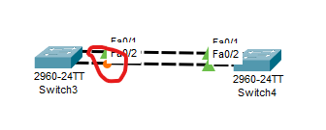](https://www.blogger.com/blog/post/edit/1373214887980644254/6649338185894314645)

Ketika Switch0 mengirim packet data dengan destination yang tidak terdapat Pada MAC address tabelnya, maka Switch0 akan membroadcast ke semua portsampai ke Switch1. Jika pada tabel MAC address Switch1 juga tidak terdapat destination tadi maka Switch1 akan kembali membroadcast ke Switch0 dan akan seperti itu sehingga network down.

Ada beberapa cara mengatasi hal tersebut:  
1. Hanya menggunakan 1 link (no redundancy)  
2. Shutdown salah satu interface, melakukan shutdown manual pada salah  
satu interface atau secara otomatis menggunakan STP.

STP akan membuat blocking atau shutdown pada salahsatu port untuk mencegah terjadinya loop. Ketika link utama down maka port yang sebelumnya blocking akan menjadi forward. Port blocking ditunjukkan dengan warna merah.

[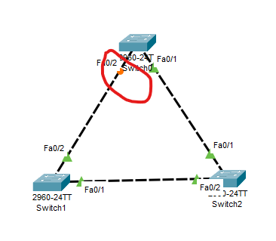](https://www.blogger.com/blog/post/edit/1373214887980644254/6649338185894314645)

Cara kerja STP :

* Ketika STP aktif, masing-masing switch akan mengirimkan frame khusus satu sama lain yang disebut Bridge Protocol Data Unit (BPDU).
* Menentukan Root Bridge  
  Switch dengan bridge id terendah akan menjadi root bridge. Bridge id = priority + MAC address. Dalam satu LAN hanya ada satu switch sebagai root bridge, switch lain menjadi non-root bridge. Default priority adalah 32768 dan bisa diubah.
* Menentukan Root Port  
  Yang menjadi root port adalah path yang paling dekat dengan root bridge. Untuk setiap non-root bridge hanya punya 1 root port.
* Menentukan designated port dan non-designated port  
  Designated port adalah port yang forward dan non designated port adalah port yang blocking. Untuk root bridge semua portnya adalah designated port. Switch  
  dengan priority terendah, salah satu portnya akan menjadi nondesignated port atau port blocking. Jika priority sama maka akan dilihat MAC address terendah.
* STP akan membuat blocking atau shutdown pada salahsatu port untuk mencegah terjadinya loop. Ketika link utama down maka port yang sebelumnya blocking akan menjadi forward. Port blocking ditunjukkan dengan warna merah.
* STP menggunakan link cost calculation untuk menentukan root port pada nonroot switch

Terimakasih,